P11 Klinická mikrobiologie II – vyšetřování u dýchacích a trávicích infekcí
Ke studiu: Infekce různých orgánů a orgánových systémů (z učebnic, WWW atd.), odběr a transport vzorku (z učebnic, WWW atd.)
Z jarního semestru: Mikroskopie, kultivace, biochemická identifikace

Vyšetřování u infekcí respiračního traktu

Úkol 1: Vyhledávání respiračních patogenů v klinické mikrobiologii
Prohlédněte si obrázek, pro spojené praktikum je už vyplněný. Poznatky z něj pak využijte v úkolech 2 a 3.
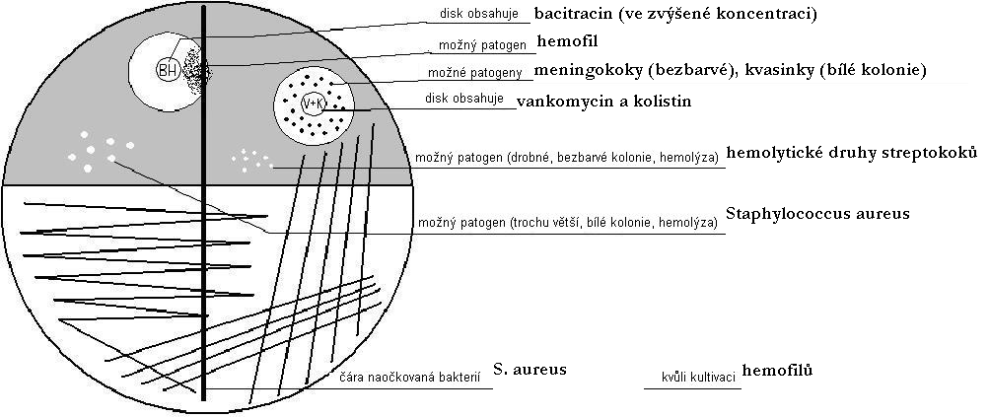
Běžnou flóru ve faryngu tvoří hlavně
a) ústní streptokoky, vzhled: bezbarvé až našedlé kolonie s viridací
b) ústní neisserie, vzhled: nažloutlé kolonie bez hemolýzy nebo se slabou částečnou hemolýzou

Úkol 2: Vyšetření u akutní bronchopneumonie
Pro tuto kasuistiku, dokumentovanou průvodkou, se pokuste vyšetřit odpovídající vzorek (sputum), nalézt patogena, učinit závěr a interpretovat jej. Postupně vyplňte jednotlivá políčka v „obrazovce laboratorního informačního systému“.

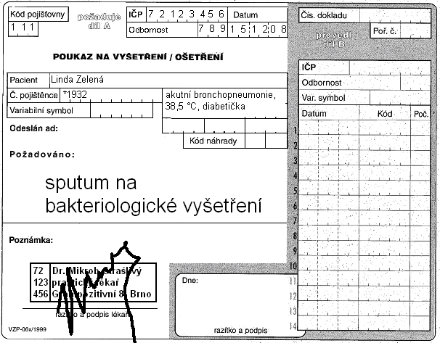

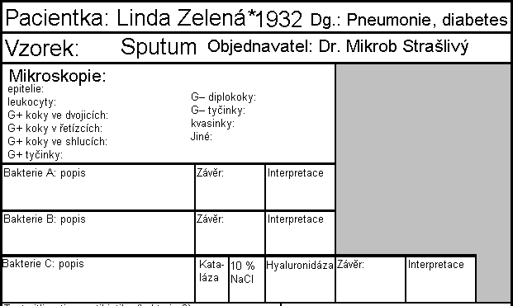
Test citlivosti na antibiotika (bakterie C)
Cefoxitin (FOX)* | R < 22  S ≥ 22 |  | Ko-trimoxazol (SXT) | R < 14  S ≥ 17
Erythromycin (E) | R < 18  S ≥ 21 |  | Tetracyklin** (TE) | R < 19  S ≥ 22
Clindamycin (DA) | R < 19  S ≥ 22 |  | Chloramfenikol (C) | R < 18  S ≥ 18
zapisujte C = citlivý, R = rezistentní, případně I = intermediární
*interpretuje se jako oxacilin a další betalaktamy
**výsledek testu citlivosti platí i pro doxycyklin
Konečný závěr a doporučení léčby: _____________________________________________________________

a) Mikroskopie sputa
Prohlédněte si nátěr připravený z vašeho vzorku. Pokuste se identifikovat jednotlivé objekty (bakterie, hostitelské buňky). Vyplňte políčko „Mikroskopie“ takto:
+++ = více než 10 objektů v zorném poli
++ = méně než 10 objektů v zorném poli
+ = jen řídce (jeden či méně objektů na zorném pole)
0 = nepřítomno

b) Popis bakterií
Na krevním agaru popište velikost, barvu a hemolytické vlastnosti daných bakterií. Jiné vlastnosti nepopisujte. Vezměte v úvahu, že na Endově půdě žádné bakterie nerostly. Bakterie A a B by měly být takové, které lze považovat za součást běžné flóry. Bakterie C bude patogen, který bude blíže testován v části c) a d).

c) Další testy
Vyplňte výsledek katalázového testu, růst na krevním agaru s 10 % NaCl a hyaluronidázový test

d) Citlivost na antibiotika
Vyplňte test antibiotické citlivosti u bakterie C. Napište vždy název antibiotika a „C“ nebo „R“ (citlivé či rezistentní). Hraniční zóny máte na stole.

e) Končený závěr.
Pokuse se formulovat závěr pro obvodního lékaře. Zvláště se s pomocí svého učitele pokuste vybrat to nejvhodnější antibiotikum léčby.

Úkol 3: Vyšetření u akutní tonsilitidy
Také u této kasuistiky, dokumentované průvodkou, se pokuste vyšetřit příslušný vzorek (výtěr z krku), najít patogena a učinit závěr a interpretovat jej. Postupně vyplňte jednotlivá políčka v „obrazovce laboratorního informačního systému“. Způsob vyplnění viz u předchozího úkolu.
.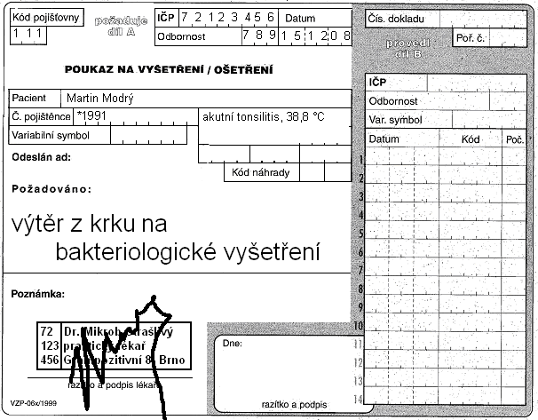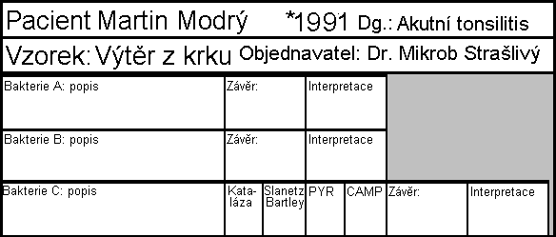
Test citlivosti na antibiotika (bakterie C)
Penicilin  (P) | R < 18  S ≥ 18 |  | Chloramfenikol (C) | R < 19  S ≥ 19
Erythromycin  (E) | R < 18  S ≥ 21 |  | Tetracyklin*  (TE) | R < 20  S ≥ 23
Klindamycin (DA) | R < 17  S ≥ 27 |  | Vankomycin (VA) | R < 13  S ≥ 13
zapisujte C = citlivý, R = rezistentní, případně I = intermediární
*interpretuje se jako oxacilin a další betalaktamy
**výsledek testu citlivosti platí i pro doxycyklin
Konečný závěr a doporučení léčby: _____________________________________________________________

Úkol 4: Vhodné vzorky u různých respiračních chorob
S pomocí prezentace najděte vhodné vyšetřovací postupy pro různé klinické situace
Podezření na | Typ vzorku | Podezření na | Typ vzorku
rhinitis |  | bronchitis
sinusitis |  | akutní pneumonie (hnisavá expektorace)
pharyngitis |  | subakut. pneumonie  (suchý kašel)
chřipku |  | plicní aspergilózu

Vyšetřování gastrointestinálního systému

Úkol 5: Vyšetření u akutního průjmu
V tomto případě byla do laboratoře zaslána stolice. Je třeba vědět, že stolice normálně obsahuje striktně anaerobní flóru, která však nemůže být nalezena při normální kultivaci, neboť ta je pouze aerobní. Ani enterokoky běžně nenalézáme, protože součástí běžného vyšetření stolice není použití krevního agaru. Na druhou stranu ve stolici často nacházíme zástupce čeledi Enterobacteriaceae, a to jak součásti normální flóry (přičemž některé kmeny mohou vykazovat zvýšenou virulenci, např. EPEC u E. coli) tak i obligátní patogeny (Salmonella). – Výsledky kultivace posuzujeme po 24 h (přímá kultivace na Endově agaru a XLD) a 48 h (přímý výsledek kultivace kampylobaktera na půdě CCDA a yersinie na půdě CIN agar, a subkultivace ze selenitového bujónu na Endovu půdu a MAL agar). Ve vašem případě byl již odečet za 24 h proveden. Proveďte vyhodnocení za 48 hodin, proveďte další testy a učiňte závěr.
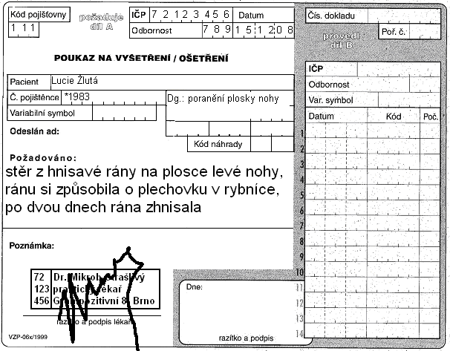
Akutní průjem
Bakteriologické vyšetření stolice
Cecílie Hnědá

Pacientka Cecílie Hnědá, *1984 Dg.: Akutní průjem
Endova půda  (24 h) | Půda XLD  (24 h) | Endova půda  (subkultivace) | Půda MAL  (subkultivace) | Půda CIN  (48 h) | Půda CCDA  (48 h)
E. coli | negativní |  |  | Konečný závěr a interpretace:
Další testy
Hajnova půda

Serotypizace

Úkol 6: Odběr stolice na vyšetření různých patogenů a toxinů
Pro některé účely lze zasílat výtěry z řiti (či konečníku). V jiných případech je nutno zaslat skutečný vzorek stolice, někdy dokonce při chladničkové teplotě.
Vyplňte následující tabulku.
Stolice zaslána na | Typ vzorku | Stolice zaslána na | Typ vzorku
bakteriologii |  | virologii – izolace viru
mykologii |  | parazitologii
virologii – průkaz antigenu |  | detekce toxinu Clostridium difficile

Úkol 11: Indikace mikrobiologického vyšetření
Pro následující kazuistiky, vyplňte tabulku. Ve spojeném praktiku budete rovnou vyplňovat společně s učitelem.
 | Popis případu | Řešení
a
b
c
d

Úkol 12: Odběrovky a nádobky
Prohlédněte si odběrovky (odběrové soupravy) v tabulce a vyplňte jejich „průkazy totožnosti“.
Název: Suchá odběrovka
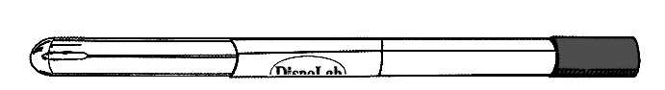 | Tyčinka může být vyrobena z | plastu, dřeva či hliníku
 | Tampon je vyroben z | umělé bavlny
Praktické použití:

Název: Odběrovka s Amiesovou transportní půdou
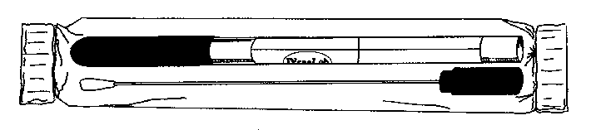 | Tyčinka je vyrobena z |  | plastu či hliníku
 | Tampon je vyroben z |  | umělé bavlny
 | Půda |  | Amies (Stuart, Cary Blair)
Poznámka: Půda může obsahovat aktivní uhlí (pak je černá); bez něj by byla bezbarvá.
Praktické použití:

Varianta s hliníkovou tyčinkou se používá pro

Název: Odběrovka Fungi-Quick
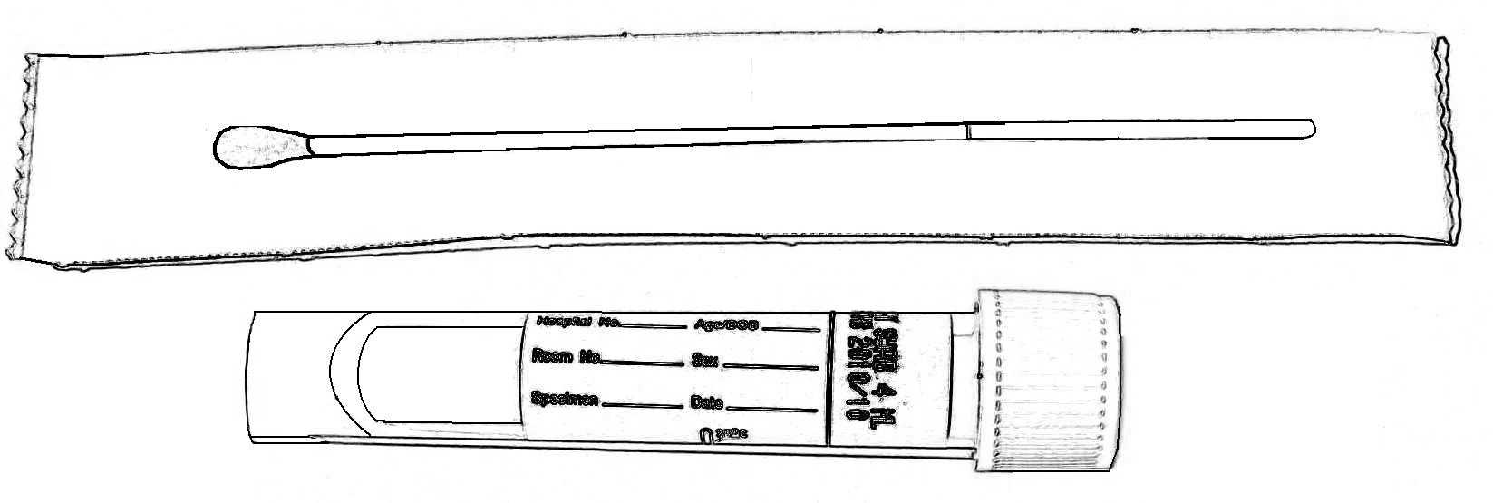 | Tyčinka je vyrobena z |  |  | plastu
 | Barva transportní půdy |  | bezbarvá
 | Barva uzávěru
Praktické použití:

Název: Odběrovka C. A. T.
 | Tyčinka je vyrobena z |  |  | plastu
 | Barva transportní půdy |  | bezbarvá
 | Barva uzávěru
Praktické použití:

Název: Běžná zkumavka pro mikrobiologii
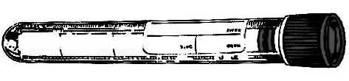 | Sterilní? (ano či ne)
 | Popis | Vyrobena z polystyrénu, 16 × 100 mm, 10 ml
Praktické použití:

Název: Sputovka
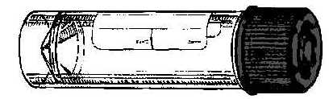 | Sterilní? (ano či ne)
 | Popis | Vyrobena z polystyrénu či polypropylénu,  26 × 92 mm, 30 ml
Praktické použití:

Název: Nádobka na stolici
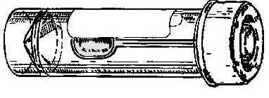 | Sterilní? (ano či ne)
 | Popis | Vyrobena z polypropylénu,  26 × 82 mm, 30 ml
Praktické použití:

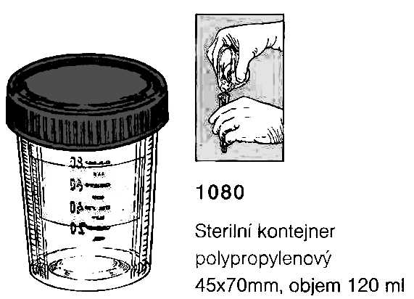
Název: Odběrová nádobka na moč
 | Sterilní? (ano či ne)
 | Popis | Vyrobena z polypropylénu,  45 × 70 mm, 120 ml
Praktické použití:

Úkol 13: Jiné odběrové metody než odběrovky a nádobky
Prohlédněte si následující tabulku (pro účely spojeného praktika je již vyplněna)
Metoda odběru | Příklad(y) typického použití
nátěr na sklíčko | Náročné mikroby (gonokoky, aktinomycety aj.)
otisk na agar | Vyšetření kožních ložisek
otisková metoda (čtvereček) | Vyšetření infekcí plošných ran
urikult | Vyšetření moče (primokultivace možná i u lůžka)

Úkol 14: Žádanka

a) Vyplnění žádanky
Vyplňte do následující žádanky jméno a údaje pacienta a požadované vyšetření dle kartičky, kterou vám dal učitel (každý má svou vlastní kartičku). Popis případu neopisujte z kartičky, formulujte zato požadavek na vyšetření dle vlastní úvahy tak, jak se domníváte, že by měl být lékařem pro daný případ formulován.
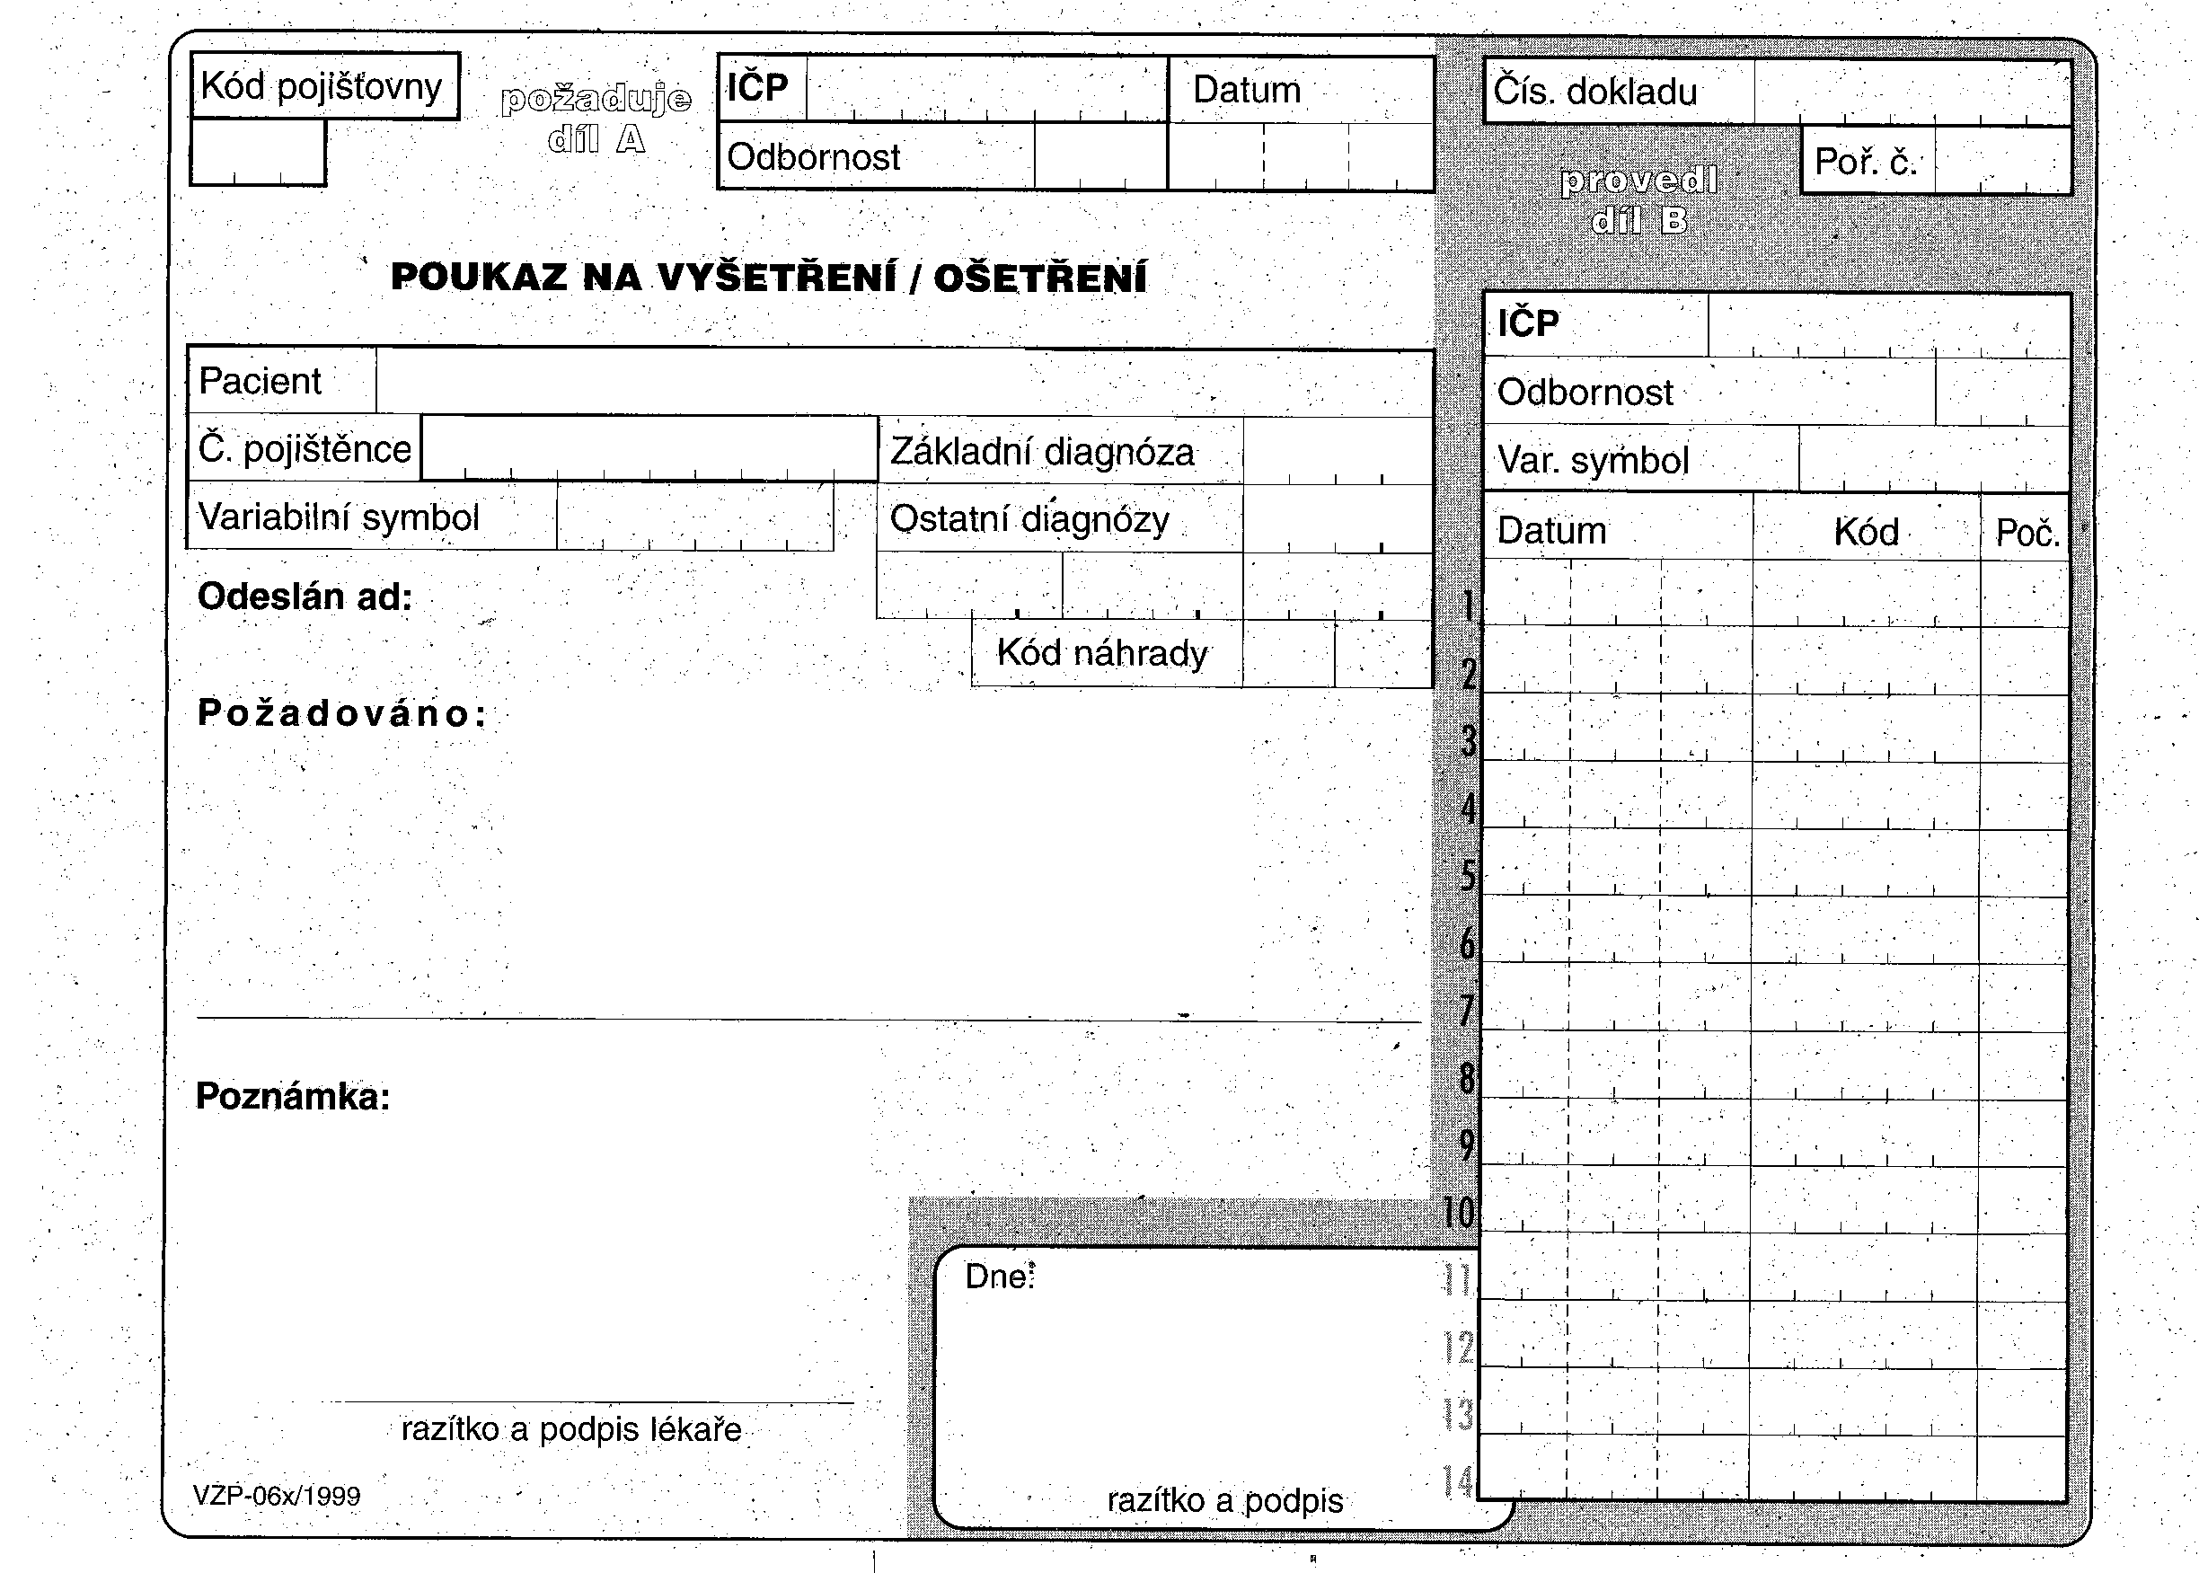

b) Nejčastější chyby v žádance
Pro následující žádanky napište, co je na nich špatně. V některých případech jde o chybnou žádanku, ale všímejte si také nevhodně požadovaných vyšetření.
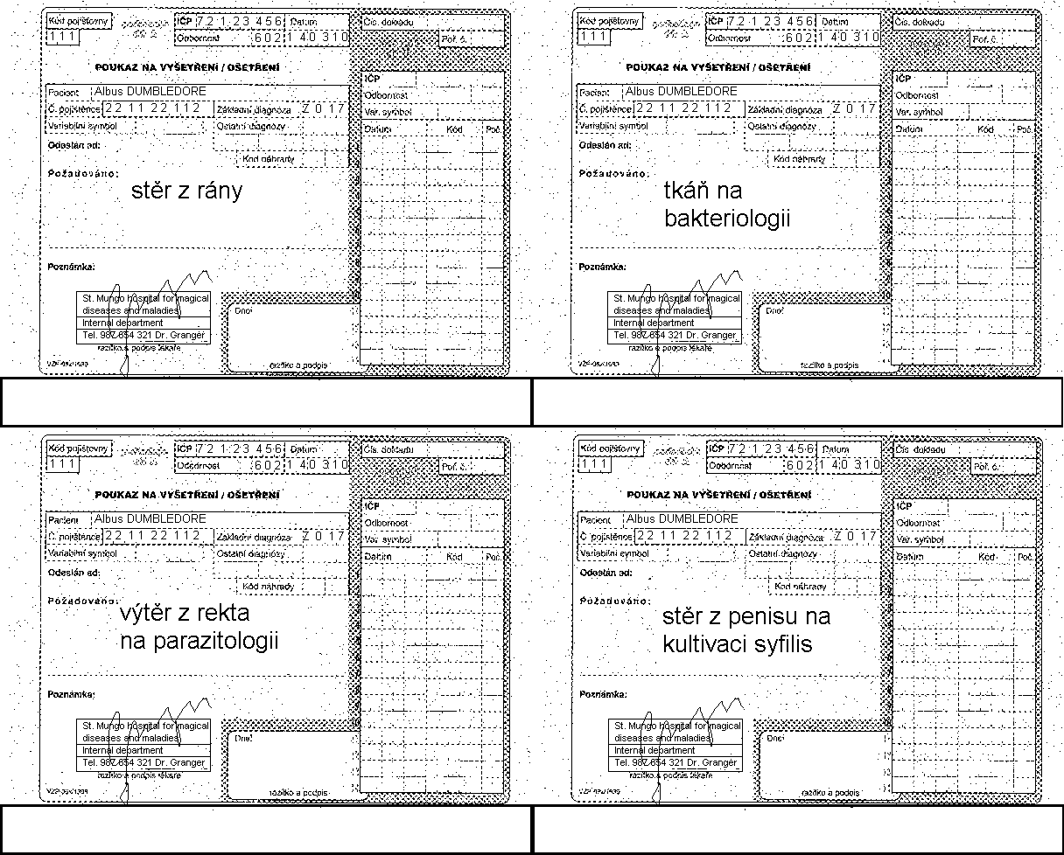

Úkol 15: Interpretace

a) Interpretace přímého průkazu
Pomocí tabulky v prezentaci napište interpretaci pro prvních pět z třinácti nálezů, jež jsou napsány na kartičkách v praktikárně. Používejte termíny “patogen”, “běžná flora”, “náhodný nález”, “kolonizace”, “kontaminace”
Nález | Interpretace

b) Interpretace nepřímého průkazu
Interpretujte několik klinických situací na kartičkách. Nezapomeňte, že pro interpretaci je nutno využít jak klinická data, tak také laboratorní nálezy.
Opište z kartičky (věty zjednodušte) |  | Závěr
Klinická situace | Výsledky serologického vyšetření | Závěr

